**Практические задания по дисциплине**

**«Основы технологий интернета вещей»**

**Практическое задание №1 (Семинар №1)**

1. Скачайте и установите программное обеспечение Arduino IDE.
2. Скачайте и установите программное обеспечение Proteus.
3. Напишите программу для микроконтроллера Arduino, реализующую ***N***-кратное зажигание светодиода на ***S*** миллисекунд с паузами ***P*** миллисекунд (см. таблицу). Далее должна следовать пауза продолжительностью 1 секунда и повторное выполнение программы в цикле loop.
4. Зафиксируйте размер скетча в байтах.
5. Осуществите визуализацию данного процесса на эмуляторе Proteus.

Таблица – Исходные данные для практического задания №1

|  |  |  |  |
| --- | --- | --- | --- |
| № вар. | N, мс | S, мс | P, мс |
| 1 | 2 | 300 | 50 |
| 2 | 3 | 400 | 100 |
| 3 | 4 | 500 | 150 |
| 4 | 5 | 300 | 200 |
| 5 | 2 | 400 | 50 |
| 6 | 3 | 500 | 100 |
| 7 | 4 | 300 | 150 |
| 8 | 5 | 400 | 200 |
| 9 | 2 | 500 | 50 |
| 10 | 3 | 300 | 100 |
| 11 | 4 | 400 | 150 |
| 12 | 5 | 500 | 200 |
| 13 | 2 | 300 | 50 |
| 14 | 3 | 400 | 100 |
| 15 | 4 | 500 | 150 |
| 16 | 5 | 300 | 200 |
| 17 | 2 | 400 | 50 |
| 18 | 3 | 500 | 100 |
| 19 | 4 | 300 | 150 |
| 20 | 5 | 400 | 200 |
| 21 | 2 | 500 | 50 |
| 22 | 3 | 300 | 100 |
| 23 | 4 | 400 | 150 |
| 24 | 5 | 500 | 200 |
| 25 | 2 | 300 | 50 |
| 26 | 3 | 400 | 100 |
| 27 | 4 | 500 | 150 |
| 28 | 5 | 300 | 200 |
| 29 | 2 | 400 | 50 |

Результатом выполнения задания являются:

1. Исходный код скетч-файла (допустимые форматы: TXT, PDF)
2. Файл с описанием включая (допустимые форматы: DOC, DOCX, PDF):

* цели и задачи
* описание скетч-файла
* объем скетч-файла в кБ
* описание проекта в программе Proteus, включая скриншоты в исходном и активном состоянии схемы.
* Выводы

Решение:

Цели и задачи: написать программу для микроконтроллера Arduino, реализующую ***N***-кратное зажигание светодиода на ***S*** миллисекунд с паузами ***P*** миллисекунд (см. таблицу). Далее должна следовать пауза продолжительностью 100 мс и повторное выполнение программы в цикле loop.

В скетче файле реализована инициализация светодиода и дальнейшее изменение его состояния.

Объем скетч-файла: 1024 байт

Результат: реализована программа для микроконтроллера, которая реализует 3 кратное зажигание светодиода на протяжении 500 мс с паузой 100 мс. Научились выполнять простейшие действия.

В начальном положение светодиод не горит.

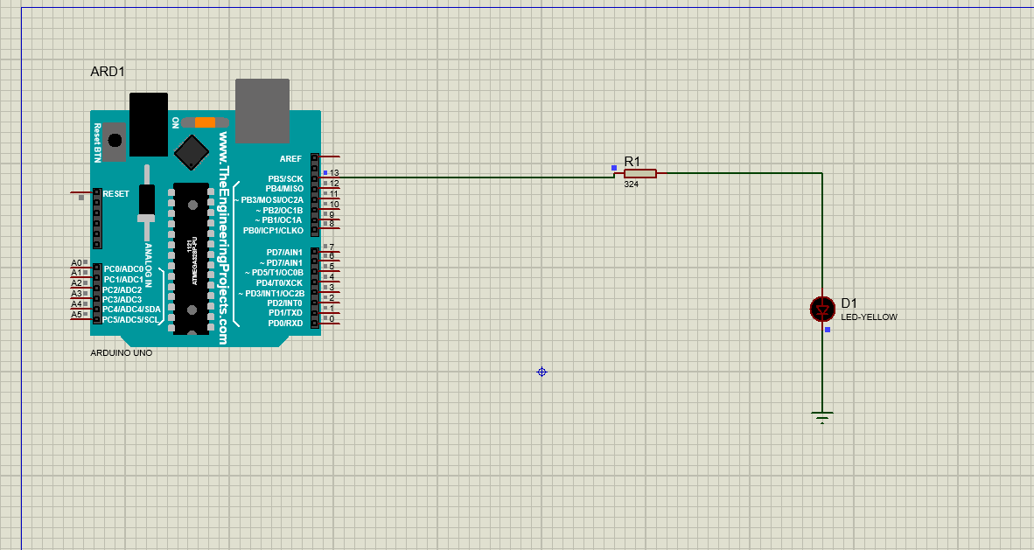

После запуска программы он зажигается 3 раза.

